Муниципальная научно-практическая конференция
«Природу Старооскольского края сохранят дети»

Номинация: Ботаника

Тема: «Сохраните цветок надежды»

Автор: Панькова Вероника
учащаяся 2 «А» класса, МБОУ «ОО Каплинская школа»

Научный руководитель : Нарыкова Раиса
Тихоновна, учитель начальных классов.

Старый Оскол
2015 г.

Содержание

Цели и задачи с. 1
Введение с. 2
Обзор литературы с. 2
Мои исследования с.3-5
Выводы и рекомендации с.6
Используемая литература с.7

Проблема: Сохранение первоцветов - подснежников
Цель: Привлечь внимание жителей села Федосеевки к охране первоцветов – подснежников путем просветительской работы.
Задачи:
- формирование представления о подснежнике, как первом весеннем цветке;
- способствование возникновению интереса к первоцвету через легенду;
- организация просветительской работы среди населения по охране первоцветов;
- развитие интереса к процессу выращивания подснежников.
Вид проекта: проектная деятельность
Участники проекта: дети, родители, учитель.
Возраст детей: 8 лет.
Объект исследования: подснежник
Гипотеза:
1.Для организации охраны первоцветов необходимо организовать просветительскую работу среди населения.
2. Кроме создания красоты подснежник обладает лечебными свойствами.
Актуальность: это растение очень полезно для человека, так как своей красотой и скромностью радует глаз. Подснежник, применяется как лечебное средство в медицине.
Предполагаемые результаты
- Познакомиться с интересными фактами и легендами о подснежнике.
- Привлечь внимание жителей к охране первоцветов.
- Знать где и в каких целях можно использовать подснежник.

Содержание и реализация проекта
Изучение литературы по данному вопросу
Организация выставки рисунков
Расклеивание листовок с призывом беречь подснежники
Подготовка материала в СМИ

Представляю Вам работу на тему «Сохраните цветок надежды». На уроках окружающего мира мы изучали разнообразие растений. Нам учительница рассказала о первоцветах, показала на видеосъемках целые полянки необыкновенной красоты. Подснежник такой нежный и хрупкий, а холода не боится. Но под хрупкой и нежной маской скрывается история, наполненная интересными деталями. Во всем мире существует более 100 видов подснежников. На первый взгляд, все подснежники одинаковы, но это не так. Есть разновидность, у которой лепестки немного искривлены, у другого вида лепестки «украшены» зелеными полосами. Есть менее распространенные сорта, у которых цветы в два раза крупнее, чем у обычных, или сорт, который цветет и весной, и осенью. Мне захотелось больше узнать о подснежнике.

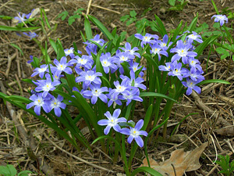
Вот что я узнала. Пролеска (сцилла) – невысокое многолетнее луковичное растение, зацветающее рано весной. Период вегетации длится с момента таяния снега до мая, после созревания плодов растения увядают. Листья пролесок линейные, цветоносы безлистные. Цветки голубые, пурпурные, белые или розовые; собраны в соцветия или расположены одиночно. Время цветения — март-апрель. Время плодоношения — май. Плод — коробочка^{[6]}.

В природе пролески (сциллы) распространены в умеренных и субтропических районах Европы, Азии и Южной Африки. Встречается большей частью в широколиственных лесах, особенно на опушках и в зарослях кустарников^{[6]}.

Пролеска – растение, без которого трудно представить сад; зацветающие одними из первых, они украсят собой сад после зимы. Пролески сажают группами на газоне. Это цветок, относящийся к числу растений, которые прекрасно гармонируют с камнями, поэтому их так же, как и многие ранневесенние мелколуковичные, высаживают в каменистые сады - альпинарии. Хорошо пролески растут под плодовыми деревьями.
Сциллы (пролески) пригодны и для выгонки. Осенью (в сентябре) луковицы пролески сажают по 6-8 штук в горшки и ставят в темное прохладное, но непромерзающее помещение. В феврале горшки ставят на светлое окно при температуре +10.. +12 градусов.
Пролески неприхотливы, не требуют особого ухода. Растения отзывчивы на азотные и калийные удобрения (подкормку проводят ранней весной). При поливе почву нужно рыхлить. Также рекомендуется мульчировать пролески лиственным перегноем. Учитывайте, что пролески дают самосев и быстро распространяются. Пролески морозостойки, но на открытых участках на зиму их лучше укрывать. Пересаживают и делят пролески не ранее, чем через 3 года (можно пересаживать пролески и во время цветения).
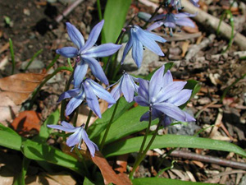
Пролески размножают семенами и вегетативно. У них хорошо развиты луковицы; при пересадке их не рекомендуется долго держать вынутыми из земли. Сажают пролески на расстоянии 4-6 см, на такую же глубину. Весеннецветущие виды пролесок лучше сажать сразу после отмирания листьев – во второй половине июня - начале июля.
В Белгородской области преобладает Европейско-Средиземноморский южно-лесной тип. Цветущие стебли одиночные, цилиндрические, не пригибающиеся к земле. Листьев 2, реже 3. Соцветие с 3-10 цветками. Цветет в марте-мае. Растет в светлых лиственных лесах, по опушкам, полянам. Размножается семенами и вегетативно.

О подснежнике много легенд, но только в одной говорится, что это был первый цветок на земле. Согласно мифу, когда Бог изгнал Адама и Еву из Рая, была зима, и земля была покрыта толстым слоем снега. Когда шла через снег, Ева стала замерзать и плакать, вспоминая красоту райского сада. Чтобы облегчить ее душевную боль, Бог превратил несколько снежинок в цветы подснежники. В Белгородской области преобладает Европейско-Средиземноморский южно-лесной тип. Цветущие стебли одиночные, цилиндрические, не пригибающиеся к земле. Листьев 2, реже 3. Соцветие с 3-10 цветками. Цветет в марте-мае. Растет в светлых лиственных лесах, по опушкам, полянам. Размножается семенами и вегетативно.

А вот еще одна красивая польская легенда о происхождении подснежника.
На дворе стояла суровая зима. В избушке жила семья. Отец семейства пошел по свету в поисках работы, а жена и двое детей остались ждать его дома. Под конец января вдруг занемог мальчик и знахарке для лечения нужны были свежие цветы и листья. Отправилась его сестра в поисках растений и увидела, что все кругом сковано льдом и покрыто снегом. Бросилась она на землю и стала горько плакать. Горячие и сердечные слезы девушки пробили снежный покров, добрались до земли и разбудили нежные цветы-подснежники. Они начали пробивать себе дорогу через толстый слой снега и, наконец, выползли на поверхность. И там, где падали слезы девочки, поднимались цветы. Юная красавица принесла их домой и спасла брата.
С наступлением весны люди спешат на природу. Возвращаясь обратно, несут целые охапки подснежников и не задумываются, что загубили жизнь. Как мне их жалко! Им было зябко под снегом. Они ведь только протянули свои головки к солнышку. В «Красную Книгу» Белгородской области внесены необходимые меры охраны: контроль за состоянием вида, запрещение сбора цветущих растений, более широкое введение вида в культуру. Этот цветок внесен в список охраняемых растений.

А теперь о главном.
Мы прочитали апрельский номер журнала «Большая переменка» и очень удивились. Оказывается, в 1984 году в Англии был учрежден День подснежника 19 апреля. Значит, в 2014 году этот День подснежник отмечал тридцатый раз. Да это же настоящий юбилей! Весь наш 1класс дружно включился в работу.
Мы организовали в классе конкурс на лучший рисунок «Подснежнику – юбиляру посвящается… ». Лучшими стали рисунки сестер Воротынцевых Насти и Кати, их отправили в галерею журнала «Большая переменка».
На классном часе подготовили листовку такого содержания:

ЛЮДИ,
берегите первоцветы!
Дерево, трава, цветок и птица
Ни всегда умеют защититься.
Если будут уничтожены они.
На планете мы останемся одни!

Листовки были расклеены в автобусе, на магазинах, на остановках.

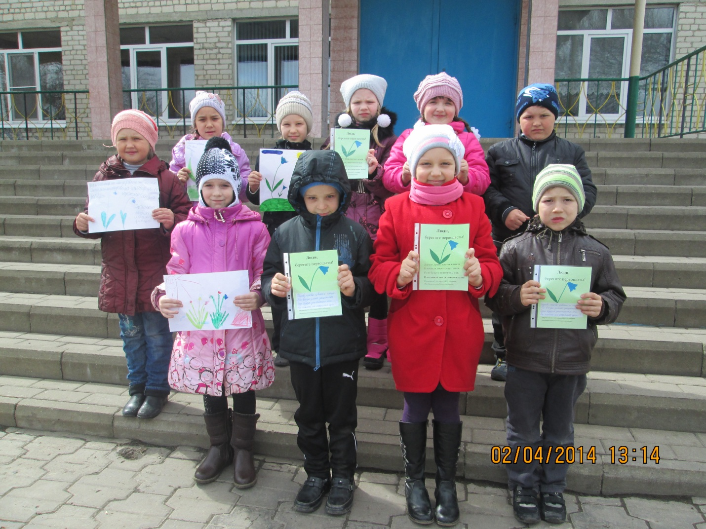
О своих действиях нам захотелось поделиться с Левушкой из журнала «Большая переменка».
Дорогой Левушка, мы ученики 1-А класса основной Каплинской школы
Старооскольского района вместе со своим классным руководителем Нарыковой Р.Т., являемся активными читателями журнала «Большая переменка». Это такой поучительный и интересный журнал! Из твоего апрельского календаря мы узнали о том, что у подснежника есть свой День. Мы провели акцию и расклеили листовки с просьбой беречь природу. В нашем классе 16 учеников. Все приняли активное участие в конкурсе рисунков «Подснежнику-юбиляру посвящается…». Лучшие рисунки мы решили послать в ваш вернисаж.
Маша Письмак сочинила стихотворение:
Природу будем защищать,
Подснежники не будем рвать.
Пусть они растут, цветут,
Радость людям принесут.
Мы верим, что люди будут вдыхать свежесть этого нежного цветка, заглядывать ему в голубые глазки, и с прогулки будут возвращаться без букетов. Ведь цветочкам тоже хочется жить!
С уважением ученики 1-А класса МБОУ «ОО
Каплинская школа» Старооскольского района,
Белгородской обл.
Каково же было наше удивление, когда в 9 номере журнала мы увидели Катин рисунок и нашу статью. А в октябре месяце ученицу нашего класса Письмак Машу пригласили на праздник журнала в город Белгород и дали ей специальный приз.

Через газету «Путь Октября» мы обратились к жителям нашего района с просьбой беречь первоцветы. Статья называлась «Подснежник-юбиляр» и вышла она 19 апреля 2014 года, в День подснежника. Стихотворение мы сочинили вместе со своей учительницей.
Голубые глазки подснежника
Смотрят на нас с нежностью.
Он под снегом прожил до весны
И тревожные видел сны.
Потеплело - родился на свет,
Нам прислал долгожданный привет.
Люди, не будьте невеждами,
Сохраните цветок надежды!
После выхода статьи, мы обратились к жителям с вопросом:
После прогулки в лес вы приносите домой букетики подснежников?
Из 10 опрошенных 70% ответили «да». Значит, нам предстоит еще большая работа.
О подснежнике говорят, что он символизирует надежду, дружбу, невинность, чистоту и смирение. Многие люди считают, что выращивать эти цветы в своих садах – хороший знак. Подснежники умеют себя защитить. Их луковицы ядовиты, ни один грызун не смеет их трогать. В луковицах подснежника содержатся вещества, которые представляют опасность для человека. Исследования показали, что этот цветок может помочь в лечении болезни Альцгеймера и деменции. В подснежнике обнаружен ингредиент - галантамин, который ученые еще изучают, чтобы открыть его лечебный потенциал.
Вывод.
Я надеюсь, что после наших действий, люди задумаются о своем поведении в природе. Они не будут рвать подснежники охапками, а посадят их в своем саду. А эти нежные создания природы будут радовать всех и приносить благополучие.

Используемая литература

- Большая энциклопедия знаний. ООО « Издательство «Эскмо», 2010
- Детская энциклопедия «Я познаю мир». Издательство АСТ-ЛТД, 1997
- Медицинский справочник . 2001
- Красная Книга Белгородской области. 2005 г.

